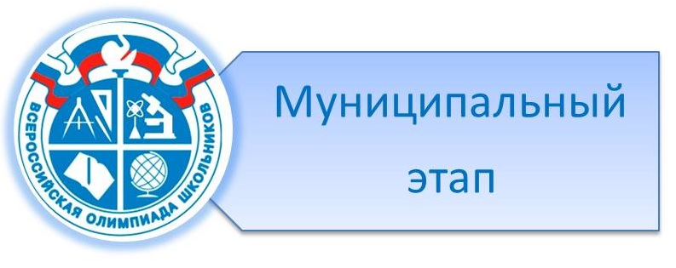

Поздравляем победителей и призеров муниципального этапа всероссийской олимпиады школьников по:

**ЛИТЕРАТУРЕ:**  
Вербенко Веронику- призера  
Учитель: Фролова Дарья Алексеевна  
Артамонову Арину - призера  
Струкову Анастасию - призера  
Учитель: Чугаева Дарья Александровна  
Бочарникова Николая- призера  
Михайлову Варвару - победителя  
Учитель: Емельянова Лариса Ивановна  
Лазаревскую Софью- призера  
Учитель: Гринько Валентина Ивановна

**ИСТОРИИ:**Верюханову Анастасию- призера  
Учитель: Иванова Анастасия Геннадьевна  
Бочарникова Николая- призера  
Бочарникова Тимофея- призера  
Кочурина Захара- призера  
Косенко Алексея - призера  
Красникову Елизавету- призера  
Учитель: Косенко Павел Иванович

**ТРУДУ:**Кривову Диану- победителя  
Павлова Семена- победителя  
Учитель: Павлова Наталья Вячеславовна

**ПРАВУ**:  
Бочарникова Николая- победителя  
Бочарникова Тимофея- призера  
Кривову Диану- призера  
Лазаревскую Софью - призера  
Косенко Алексея- призера  
Учитель: Косенко Павел Иванович